Registro de contactos a una lista de los mismos.

***Contexto o situación del problema***

El alcalde de la ciudad de Cali al ver un gran desempeño del grupo dentro de la universidad Icesi, requirió los servicios del grupo para poder establecer y realizar un sistema más fácil para que los integrantes de la alcaldía y la gobernación puedan compartir sus amistades más fácilmente. Debe implementarse una aplicación la cual muestre las diversas y variadas listas de contactos de cada persona tanto de la alcaldía como de la gobernación. Permitiendo y facilitando así las diversas relaciones interpersonales que se dan dentro de estos establecimientos públicos. Generando una transparencia y confianza para cada uno de los integrantes. Tanto dentro de los establecimientos como fuera.

***Desarrollo de la solución***

Con base en el ejemplo de la aplicación del método de ingeniería a la solución de un problema, inspirado en la descripción del método de la ingeniería del libro “Introduction to engineering” de Paul Wright, se determinó que se seguirían los pasos del siguiente diagrama de flujo para el desarrollo de la solución.

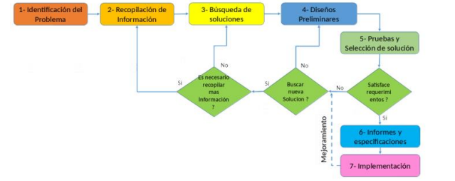

1. ***Identificación del problema***

Se realiza una verificación de las necesidades que son propias de la situación problemática, así como las condiciones bajo las cuales debe ser resuelta.

* *Necesidades:*

1. La alcaldía de cali requiere realizar una primera versión de un sistema que permita administrar y controlar los contactos dentro de las oficinas de la alcaldía de Cali y gobernación del Valle.
2. Se espera que sea operado por el personal de dichas sucursales, los cuales se encargaran de crear, organizar y compartir sus listas de contactos a su manera. De una manera ética y responsable.

***Requerimientos funcionales:***

* ***RF1:*** Registrar un usuario dentro de la aplicación. Con su respectivo nombre, usuario, contraseña y si es de la alcaldía o gobernación.
* ***RF2:*** Permitir cambiar de usuario.
* ***RF3:*** Agregar un usuario a una lista de contactos

1. ***Recopilación de información***

* Utilización de Grafos debido es un tipo abstracto de datos, el cual consiste en un conjunto de nodos y un conjunto de arcos que establecen relaciones entre los nodos.
* Aplicación exclusivamente para almacenar contactos y poder ver las diversas listas de otros usuarios. Esto es sin mucha interacción más allá de poder ver y crear nada más. Sin diversas opciones que complementarían mucho mas la experiencia del usuario.

1. ***Preselección de ideas***

Creemos que los grafos nos van a ser de gran utilidad para poder resolver este problema. Pero tenemos que decidir cual de ellos es el mas adecuado. Por ende, vamos a desplegar todos los que vemos en un primer vistazo que nos pueden resultar útiles:

* **Disconexo:** Es un grafo que por lo menos un vértice no está conectado por un camino hasta otro vértice.
* **Dirigido:** Las aristas tienen un sentido definido, son relaciones simétricas y no apuntan en ningún sentido.
* **Simple:** Es un grafo que tiene una arista uniendo dos vértices.
* **Conexo:** Es un grafo en que todos sus vértices están conectados por un camino definido.
* **Bipartito:** Son grafos que se pueden dividir en dos subconjuntos disjuntos de vértices, donde cada una de las aristas conecta un vértice del primer conjunto con uno del segundo.

1. ***Diseños preliminares:***

Se descartaron los grafos conexos y bipartidos debido a que no cumplen las especificaciones y requerimientos necesarios para poder realizar esta problemática. Al igual para hacer uso de un tipo específico de grafo que modelará de manera correcta la aplicación, tuvimos en cuenta diversos aspectos tales como:

* Las relaciones que tienen algunos vértices por defecto.
* Los peores y mejores casos en las relaciones que puede tener nuestro grafo.

1. ***Mejor solución:***
2. ***Informes:***
3. ***Implementación:***